中印边境新冲突背后的魅影？

原创 有里儿有面 [有理儿有面](javascript:void(0);)

**有理儿有面**

微信号 youli-youmian

功能介绍 你说是不是

2022-12-13[原文](https://mp.weixin.qq.com/s?__biz=Mzg3MjEyMTYyNg==&mid=2247577526&idx=1&sn=c0400fc7cb34e95bc9cd05d7871ea038&chksm=cef7fbc3f98072d53f5de33b4917766d666847be65498b1d6560820b85aa1fb902d3bd1a2ac7&scene=27#wechat_redirect&cpage=224) 发表于

收录于合集





**全文共1675字，图片4张，预计阅读时间为6分钟。**

**文章首发于“有理儿有面”（youli-youmian），欢迎大家在朋友圈和微信群转发。**

**公众号及其他平台转载请在后台留言。**



▼

12月13日，发言人在例行记者会上的回应，证实了印度媒体报道的中印边境新冲突。

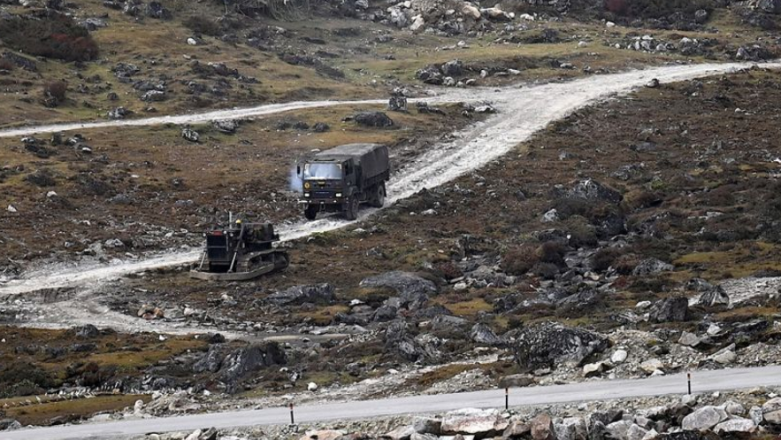

消息由印媒体率先披露，紧接着外媒以惊悚的标题称中印在藏南地区“交火”。事情发生在12月9日，部分印度媒体称有6名印度士兵在冲突中轻伤，也有部分印度媒体称受伤有20名印度士兵，公开的6名是受伤相对较重的。

**不少伙伴从发言人描述情况时的语气，推测一定是我们又打赢了。**

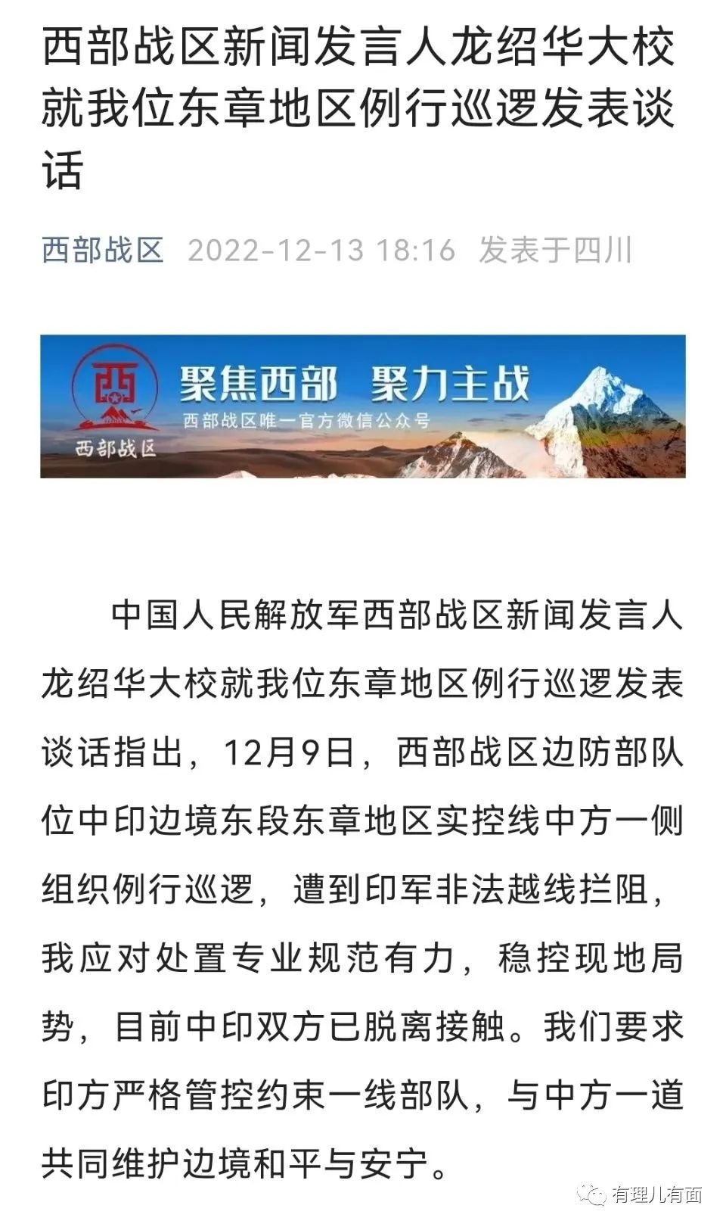

**这一点笔者从不怀疑，人民子弟兵从不会让人失望。**不过就在印度媒体炒作中印边境冲突的当天下午，阿富汗喀布尔一家中国人经营，也主要为中国旅客服务的酒店，爆发激烈枪战。目前公开消息是3死21伤，其中确认有5名伤者是中国人。

12日晚，法国24小时电视台转述极端组织“伊斯兰国”在油管上的视频，称其宣布对此事负责。3名恐怖分子被当场击毙。前一天，中国与阿富汗官员刚会谈，商讨安全问题和加强使馆保卫。

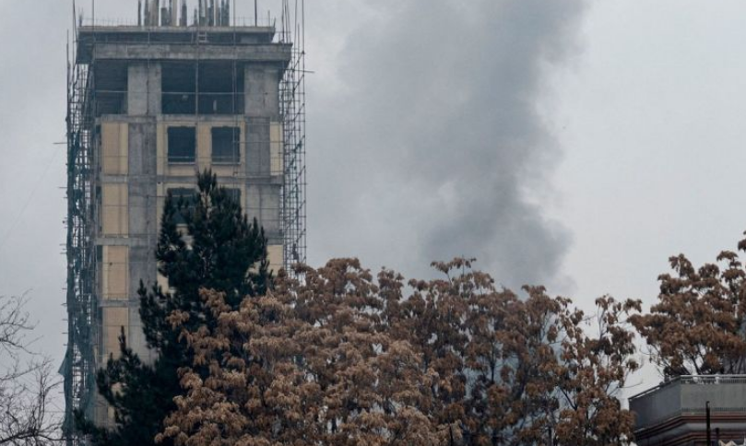

可以说，极具挑衅性。发言人今天的用词是“**性质恶劣、深感震惊**”。

那么幕后黑手真的是所谓“伊斯兰国”吗？从这个恐怖组织的命名其实就可以看出它包含的猫腻。一个恐怖主义组织，和特定宗教组织关联，典型的符合盎撒犹太人的污名化、文明战争特点，不断向受众灌输特定宗教与恐怖组织直接相关的错误概念。

事实上，世界最大的恐怖组织就是信奉一神教的盎撒犹太人，他们窃取世界主导权后，不断在世界范围内搞暗杀、煽动战争动乱。

所谓伊斯兰国这个组织的成立、崛起都与美国脱不开干系。就拿阿富汗活动的伊斯兰国呼罗珊分支来说，据称他们是由叙利亚-伊拉克转移过来。可大家从地图上看一看就知道，从那里转移，要穿山越海，如果没有人用飞机转运，靠他们的双腿，猴年马月都不可能成功。

谁有这个实力？除了美国还有谁。还很巧，就是在特朗普宣布启动美军撤军程序后，呼罗珊突然开始在阿富汗活跃。目前，美军非法进驻伊拉克、叙利亚的借口，也一直是“打击”伊斯兰国恐怖分子。**实际上，他们就是在“养寇自重”；或者衣服一换，就变身恐怖分子作恶。**

你看，在阿富汗，呼罗珊不打击世仇西方国家，专门挑中国、俄罗斯和巴基斯坦下手。伊拉克部长近期直白的说“**美国军队走了，伊斯兰国恐怖分子就少了**”。

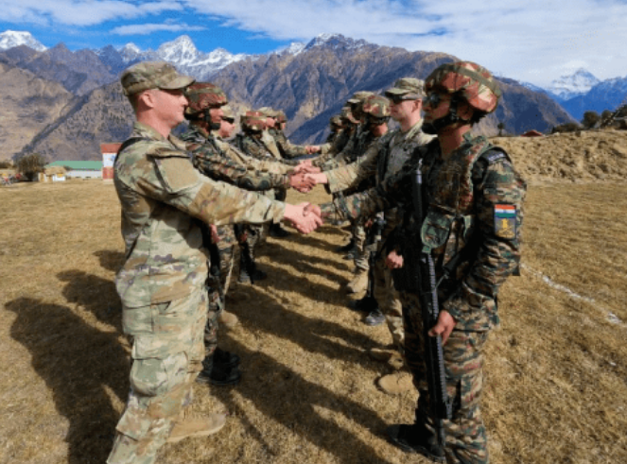

再回到中印边境冲突。如果大家记忆不坏或者搜索相关资料，一定会发现，就在11月29日，美国与印度在距离中印边境仅仅数十公里左右的奥利镇举行联合演习。演习名字赤裸裸，叫“准备战争2022”。

你品，你仔细品，准备什么战争？准备和谁的战争？

演习时间持续一周。从时间上推算，几乎可以明确确定，这次中印边境冲突，一定和美国人的挑动脱不开干系。参演的是美军王牌部队，第11空降师第40骑兵团，主要演练战场侦察和反侦察、山地作战、伤员疏散以及战地医疗。

**极有可能，就是美国情报机构收买了部分前线印军，煽动他们挑衅，实战检验演训成果。**从印度官方并没有大肆炒作，且下令快速脱离接触看，印政治决策层还是比较清醒的，不愿被当棋子炮灰。

看到不少伙伴热血上头，喊3D打印，笔者觉得，这是没搞清我们的主要敌人，也没搞清目前主要局势。中印开打，估计华尔街、华盛顿笑得大腿都要拍烂，且金砖、上合这些对美构成挑战的组织，全要瘫痪。

事实上，不只阿富汗、印度方向发生不利于我的事件，蒙古总统访问中国后，其首都乌兰巴托立即被人以“腐败”名义引爆。再加上菲律宾转向，马来西亚上来一个亲美远中的总理，台海加速挑衅，东北部半岛剑拔弩张，日本加速武装等等一系列动向，可看出，美国人就是在营造“中国四面楚歌、四面包围的地缘战略劣势”，以便为来年访华的布林肯造势壮声，方便与中国谈判争取优势与主动，强迫中国妥协让步。

事实上，中国西出中东，加速人民币国际化，打造中国式现代化，中国式标准产业链供应链，让寄生于世界求生的盎撒犹太势力，感到了末日临近。这个时候，中国更应保持战略定力，坚定按自己的节奏走，坚持你打你的，我打我的，才是最优策略。

**邪恶势力犯下的所有血债，也绝不会被忘记，迟早面临对他们彻底清算！**

**图片源自网络**





**关注公众号：**

**有理儿有面**

**理   性｜   揭   秘｜   探   讨**







### 精选留言

用户设置不下载评论